python开发准备

1.python简介
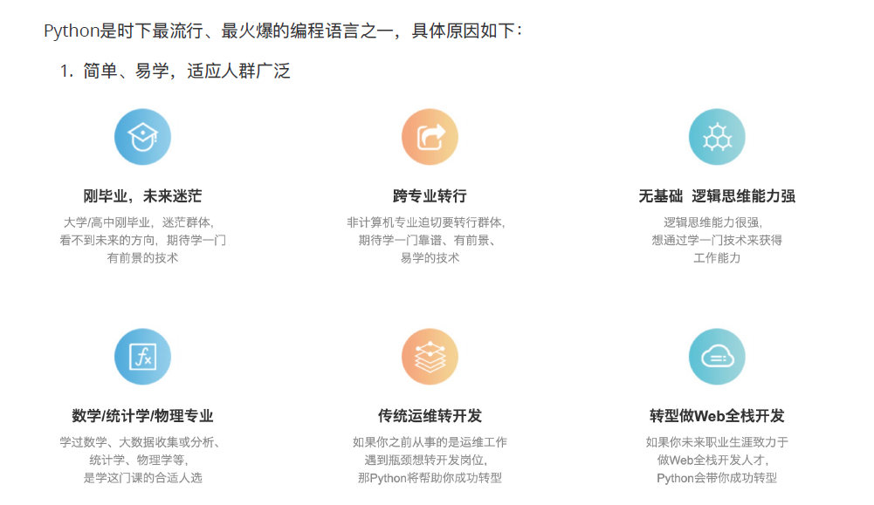
2. 免费,开源
3. 应用领域广泛
备注：以下知名框架均是Python语⾔言开发
Google开源机器学习框架：TensorFlow
开源社区主推学习框架：Scikit-learn
百度开源深度学习框架：Paddle
Python发展历史：https://baike.baidu.com/item/Python/407313?fr=aladdin
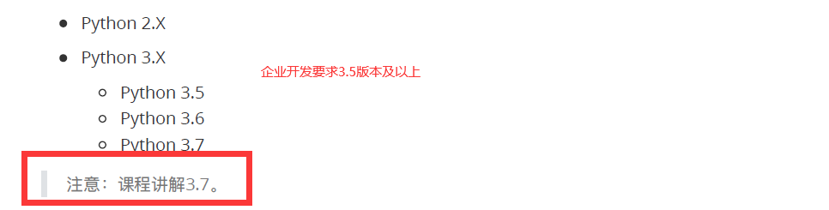

2. 解释器的作用
Python解释器作用：运行文件
Python解释器种类
CPython，C语言开发的解释器[官方]，应用广泛的解释器。
IPython，基于CPython的一种交互式解释器。
其他解释器:
PyPy，基于Python语言开发的解释器。
Jython，运行在Java平台的解释器，直接把Python代码编译成Java字节码执行。
IronPython，运行在微软.Net平台上的Python解释器，直接把Python代码编译成.Net的字节码。

2.1 下载Python解释器
下载地址：https://www.python.org/downloads/release/python-372/
[单击上述链接] -- 查找目标文件：Windows x86-64 executable installer -- 单击即可下载
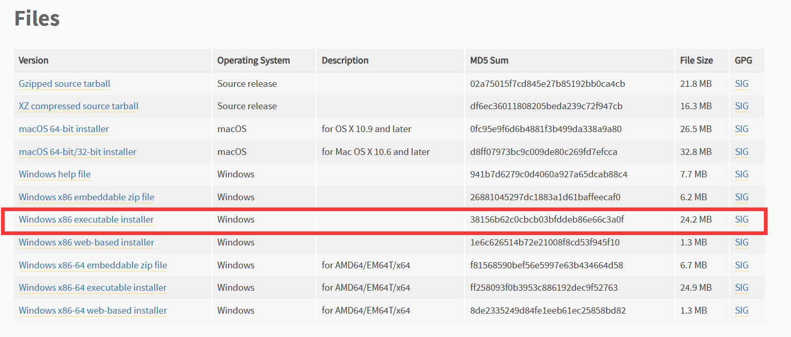

2.2 安装Python解释器
双击可执行文件 — 勾选[pip] -- [Next] -- [勾选添加环境变量] -- [Install]，按提示操作
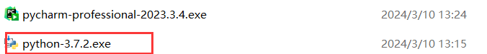

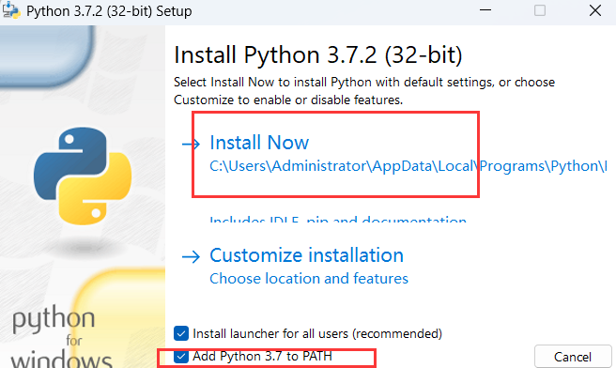
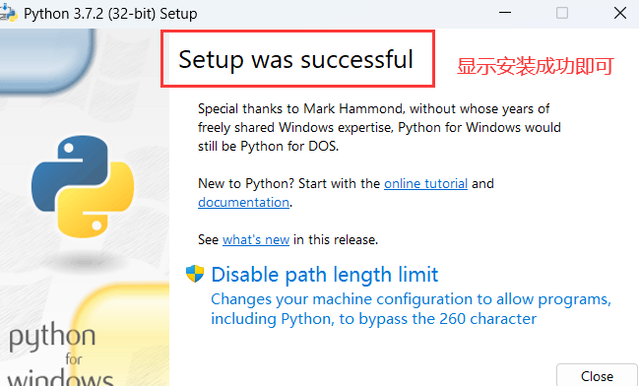

2.3 检验安装
Win+r打开cmd命令窗口，输入python，进入到解释器页面即为安装成功
注：如有多版本，进入的是2开头的版本，可输入exit()命令退出解释权窗口
然后输入python3（为文件的名字）重新进入

3.编辑器PyCharm

3.1 pycharm的作用
PyCharm是一种Python IDE（集成开发环境），带有一整套可以帮助用户在使⽤用Python语言开发时
提高其效率的工具，内部集成的功能如下：
Project（项目）管理 智能提示 语法高亮 代码跳转 调试代码 解释代码(解释器)
框架和库（社区版没有）

3.2 下载pycharm
PythonCharm分为专业版（professional）和社区版（community）
下载地址：http://www.jetbrains.com/pycharm/download/#section=windows
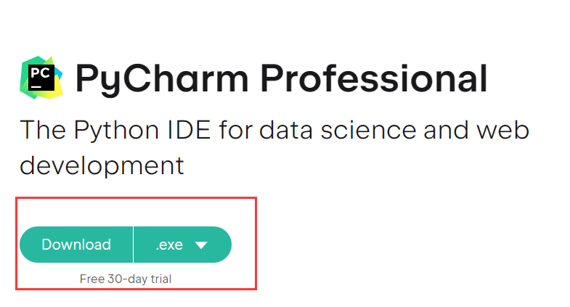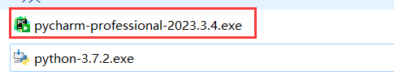
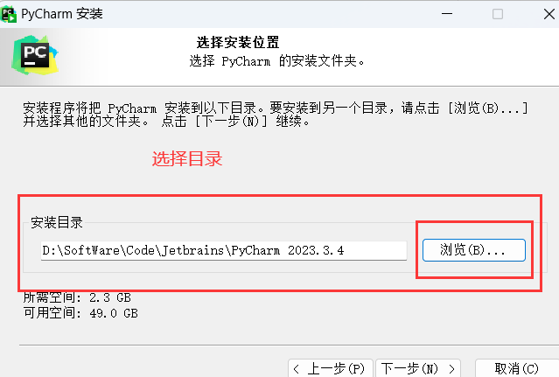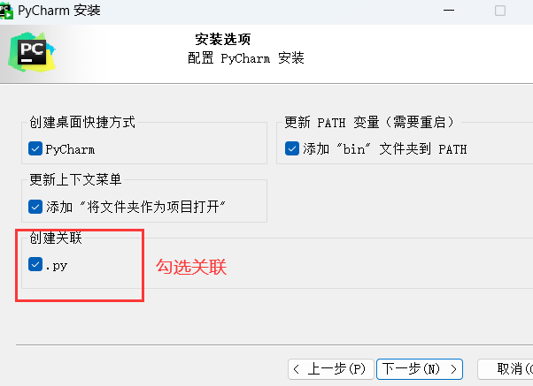

3.3 pycharm的使用

3.3.1 新建项目
打开PyCharm -- [Create New Project] -- 选择项目根目录和解释器版本 -- [Create]，即可完成新建一个项目

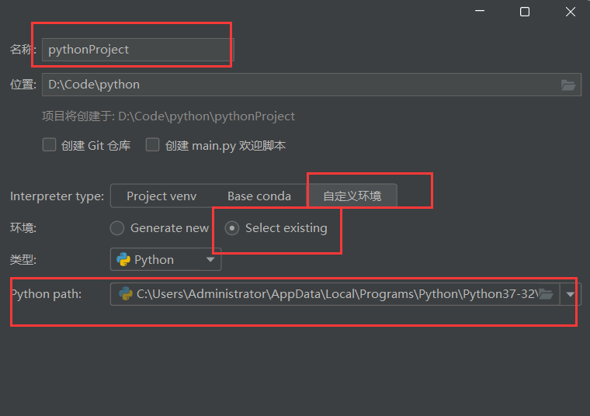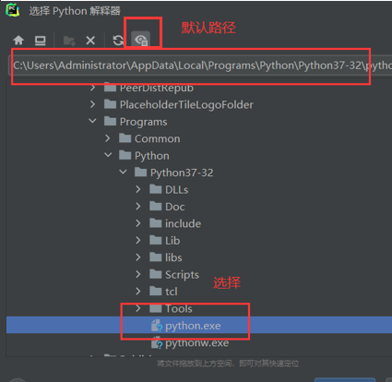

3.3.2 新建文件并书写代码
项目根目录或根目录内部任意位置 — 右键 -- [New] -- [Python File] -- 输入文件名 -- [OK]
注：如果是将来要上传到服务器的文件，那么文件名切记不能用中文
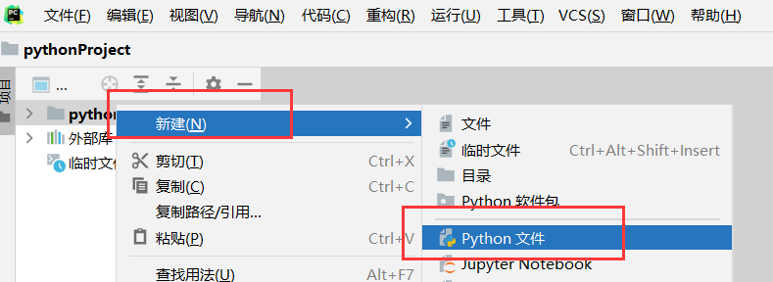
双击打开文件，并书写一个最简单的Python代码：

3.3.3 运行文件
文件打开状态 -- 空白位置 -- 右键 -- Run -- 即可调出Pycharm的控制台输出程序结果。
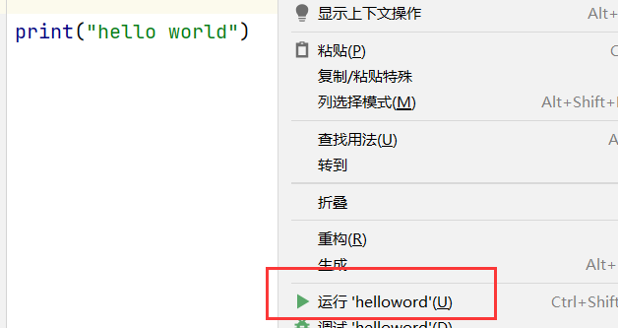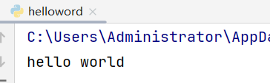

3.3.4 pycharm的基本设置
[file] -- [Settings]/[Default Settings]
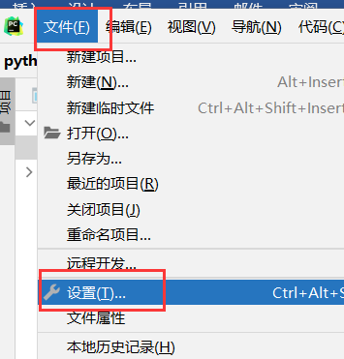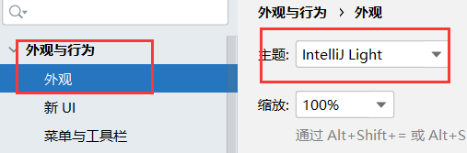
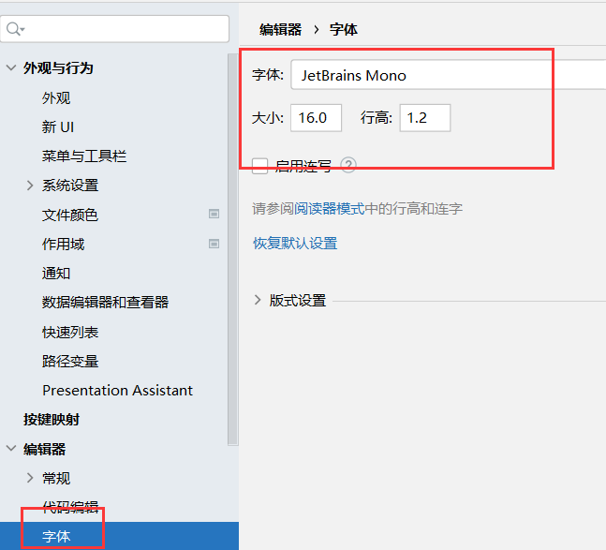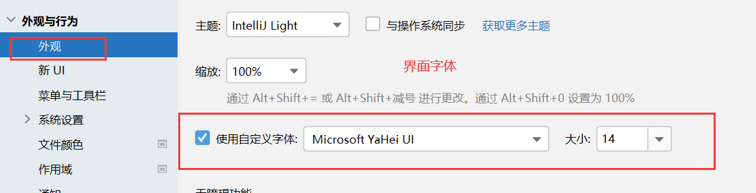
[Project: 项目名称] -- [Project Interpreter] -- [设置图标] -- [Add] -- 浏览到目标解释器
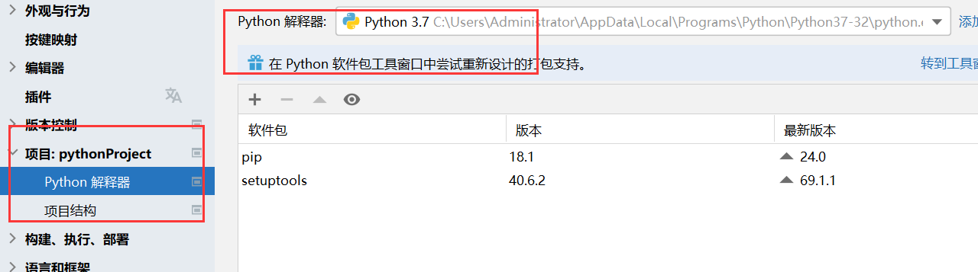

3.3.5 项目管理
打开项目
[File] -- [Open] -- 浏览选择目标项目根目录 -- [OK] -- 选择打开项目方式。
打开项目的方式共三种，分别如下：
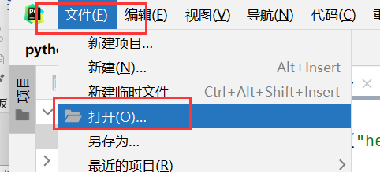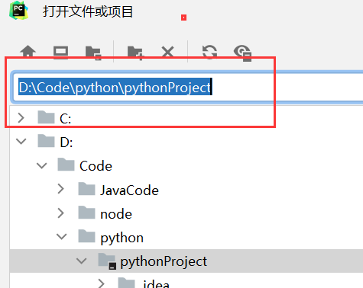
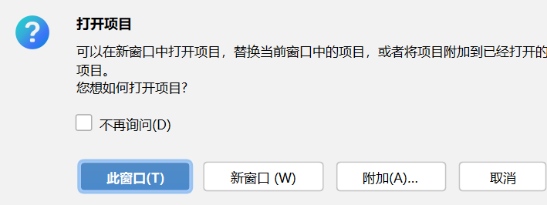
This Window（此窗口）覆盖当前项目，从而打开目标项目
New Window（新窗口）在新窗口打开，则打开两次PyCharm，每个PyCharm负责一个项目
Attach（附加）将项目添加到已打开的项目当中

关闭项目
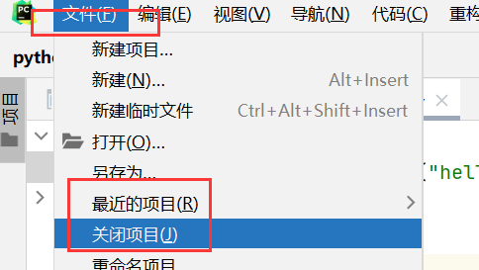

4. 注释
通过用自己熟悉的语言，在程序中对某些代码进行标注说明，这就是注释的作用，能够大大增强程序的可读性

注释分为两类：单行注释 和 多行注释
快捷键为：CTRL+/
CTRL+SHIFT+/（多行）
单行注释：只能注释一行内容，语法如下：
# 注释内容
多行注释：可以注释多行内容，一般用在注释一段代码的情况
""" '''
第一行注释 注释1
第二行注释 注释2
第三行注释 注释3
""" '''

二．Python基础

1.变量
程序中，数据都是临时存储在内存中，为了更快速的查找或使用这个数据，通常我们把这个数据在内存中存储之后定义一个名称，这个名称就是变量

1.1 定义变量
变量名 = 值
变量名自定义，要满足标识符命名规则

标识符：
标识符命名规则是Python中定义各种名字的时候的统一规范，具体如下：
- 由数字、字母、下划线组成
- 不能数字开头
- 不能使用内置关键字
- 严格区分大小写

内置关键字：
False | None | True | and | as | assert | break | class
continue | def | del | elif | else | except | finally | for
from | global | if | import | in | is | lambda | nonlocal
not | or | pass | raise | return | try | while | with
yield
命名习惯：
- 见名知义。
- 大驼峰：即每个单词首字母都大写，例如： MyName
- 小驼峰：第二个（含）以后的单词首字母大写，例如： myName
- 下划线：例如： my_name

1.2 使用变量
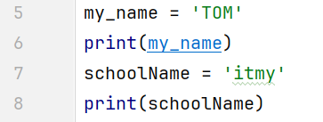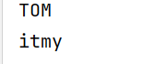

2.bug
所谓bug，就是程序中的错误。如果程序有错误，需要程序员排查问题，纠正错误

2.1 Debug工具
Debug工具是PyCharm IDE中集成的用来调试程序的工具，在这里程序员可以查看程序的执行细节和流程或者调解bug。
Debug工具使用步骤： 1. 打断点 2. Debug调试

2.2 打断点
断点位置：目标要调试的代码块的第一行代码即可，即一个断点即可
打断点的方法：单击目标代码的行号右侧空白位置
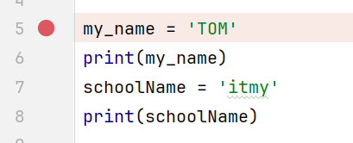

打成功断点后，在文件内部任意位置 -- 右键 -- Debug'文件名' -- 即可调出Debug工具面板 -- 单击StepOver/F8，即可按步执行代码。
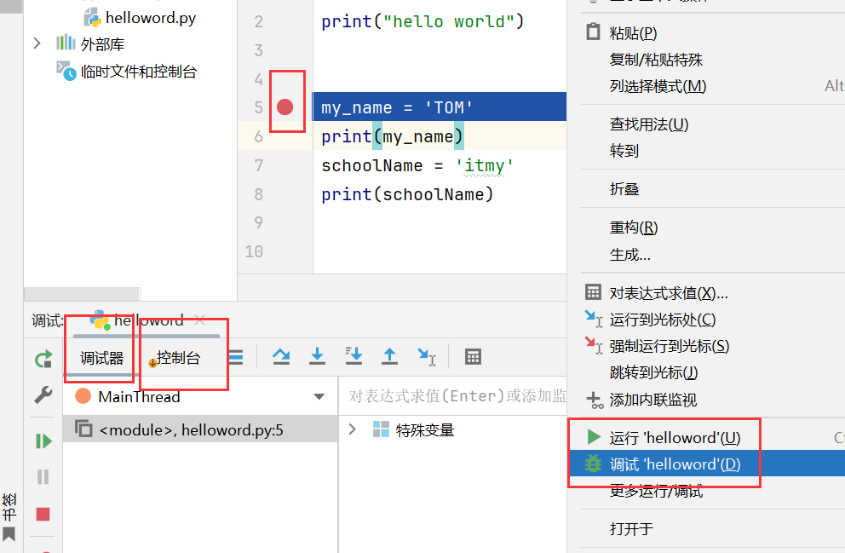
面板输出解释：
Debugger（调试器）显示程序执行过程的变量和变量的细节
Console（控制台）输出内容

3.数据类型
整型：int 浮点型：float 字符串：str 布尔型：bool
元组：tuple 集合：set 字典：dict
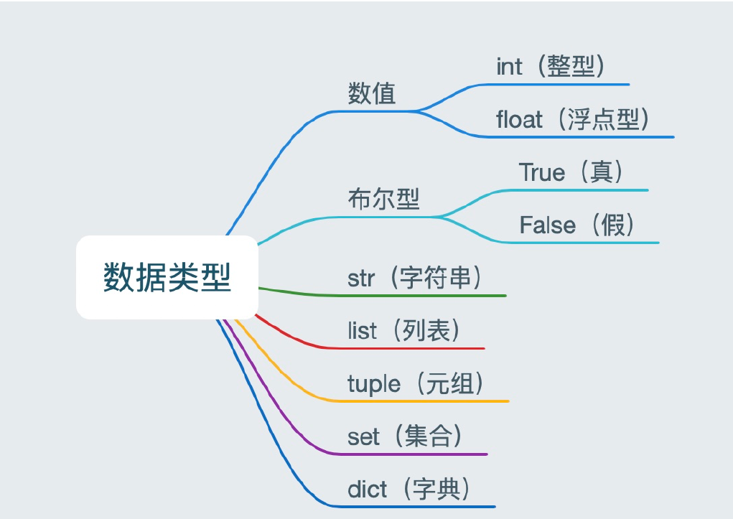

3.1 检测数据的方法
检测数据类型的方法： type()
a = 1
print(type(a)) # <class 'int'> -- 整型
b = 1.1
print(type(b)) # <class 'float'> -- 浮点型
c = True
print(type(c)) # <class 'bool'> -- 布尔型
d = '12345'
print(type(d)) # <class 'str'> -- 字符串串
e = [10, 20, 30]
print(type(e)) # <class 'list'> -- 列列表
f = (10, 20, 30)
print(type(f)) # <class 'tuple'> -- 元组
h = {10, 20, 30}
print(type(h)) # <class 'set'> -- 集合
g = {'name': 'TOM', 'age': 20}
print(type(g)) # <class 'dict'> -- 字典
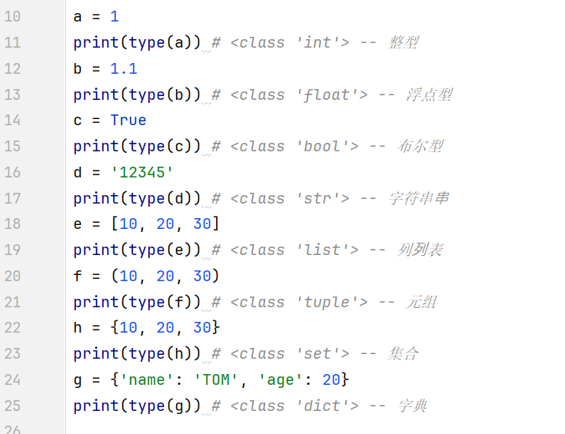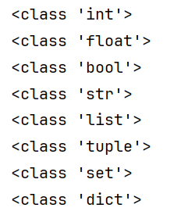

4. 输出print
作用：程序输出内容给用户
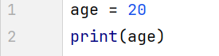

4.1 格式化输出
格式符号转换 | 格式符号转换
%s | %s 字符串
%d | %d 有符号的十进制整数
%f | %f 浮点数
%c | %c 字符
%u | %u 无符号十进制整数
%o | %o 八进制整数
%x | %x 十六进制整数（小写ox）
%X | %X 十六进制整数（大写OX）
%e | %e 科学计数法（小写'e'）
%E | %E 科学计数法（大写'E'）
%g | %g %f和%e的简写
%G | %G %f和%E的简写
技巧：
%06d，表示输出的整数显示位数，不足以0补全，超出当前位数则原样输出
%.2f，表示小数点后显示的小数位数。
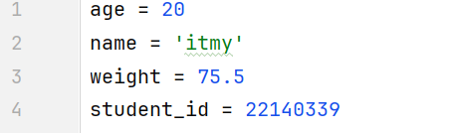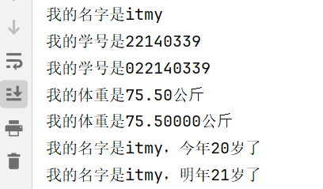
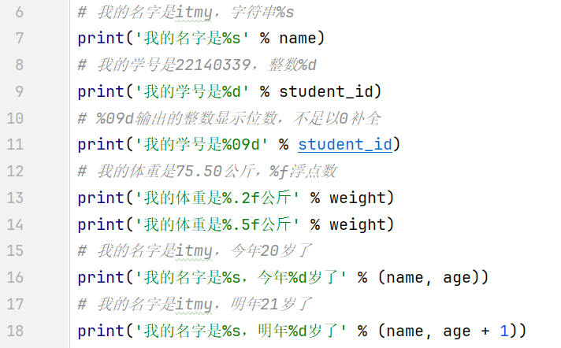

格式化字符串除了%s，还可以写为f'{表达式}'
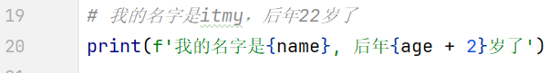
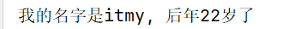

4.2 转义字符
\n ：换行
\t ：制表符，一个tab键（4个空格）的距离
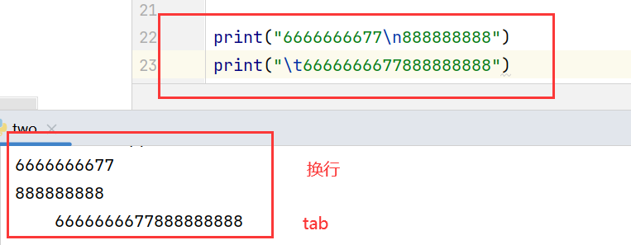

4.3 结束符
在Python中，print()， 默认自带end="\n" 这个换行结束符，所以导致每两个print 直接会换行
展示，用户可以按需求更改结束符。
print('输出的内容', end="\n")

5. 输入input
在Python中，程序接收用户输入的数据的功能即是输入
语法：input("提示信息")
特点：
当程序执行到input ，等待用户输入，输入完成之后才继续向下执行。
在python中， input 接收用户输入后，一般存储到变量，方便使用。
在Python中， input 会把接收到的任意用户输入的数据都当做字符串处理。
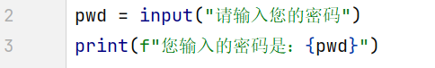
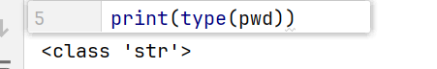

6. 转换数据类型
函数 | 说明
int(x [,base ]) | 将x转换为一个整数
float(x ) | 将x转换为一个浮点数
complex(real [,imag ]) | 创建一个复数，real为实部，imag为虚部
str(x ) | 将对象 x 转换为字符串
repr(x ) | repr(x ) 将对象 x 转换为表达式字符串
eval(str ) | 用来计算在字符串中的有效Python表达式,并返回一个对象
tuple(s ) | 将序列 s 转换为一个元组
list(s ) | 将序列 s 转换为一个列表
chr(x ) | 将一个整数转换为一个Unicode字符
ord(x ) | 将一个字符转换为它的ASCII整数值
hex(x ) | 将一个整数转换为一个十六进制字符串
oct(x ) | 将一个整数转换为一八个进制字符串
bin(x ) | 将一个整数转换为一个二进制字符串
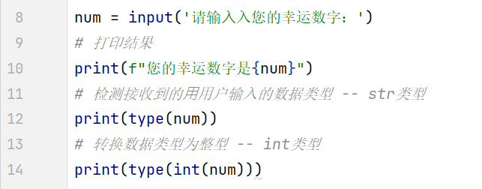
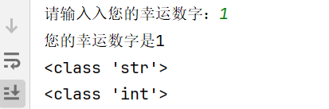
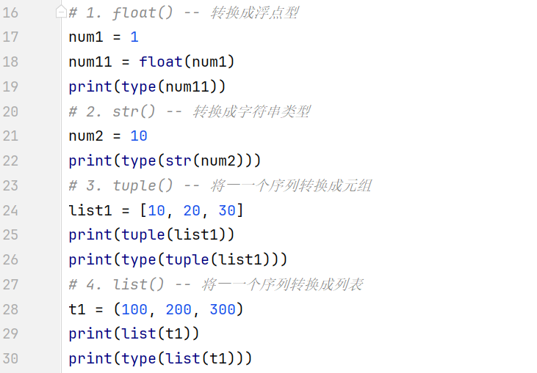
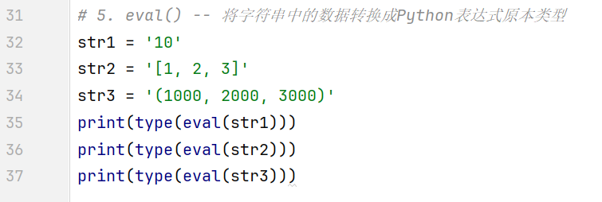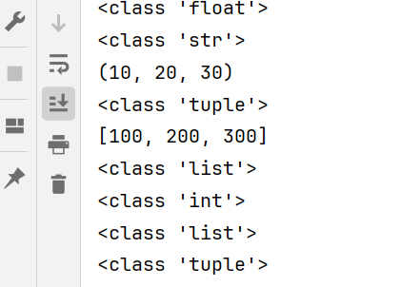
# 1. float() -- 转换成浮点型
num1 = 1
num11 = float(num1)
print(type(num11))
# 2. str() -- 转换成字符串类型
num2 = 10
print(type(str(num2)))
# 3. tuple() -- 将⼀一个序列转换成元组
list1 = [10, 20, 30]
print(tuple(list1))
print(type(tuple(list1)))
# 4. list() -- 将⼀一个序列转换成列表
t1 = (100, 200, 300)
print(list(t1))
print(type(list(t1)))
# 5. eval() -- 将字符串中的数据转换成Python表达式原本类型
str1 = '10'
str2 = '[1, 2, 3]'
str3 = '(1000, 2000, 3000)'
print(type(eval(str1)))
print(type(eval(str2)))
print(type(eval(str3)))

7.运算符

7.1 算术运算符
运算符 | 描述 | 实例
+ | 加 | 1 + 1 输出结果为 2
- | 减 | 1-1 输出结果为 0
* | 乘 | 2 * 2 输出结果为 4
/ | 除 | 10 / 2 输出结果为 5
// | 整除 | 整除9 // 4 输出结果为2
% | 取余 | 9 % 4 输出结果为 1
** | 指数 | 2 ** 4 输出结果为 16，即 2 * 2 * 2 * 2
() | 小括号 | 小括号用来提高运算优先级，即 (1 + 2) * 3 输出结果为 9
注：混合运算优先级顺序： () 高于 ** 高于 * / // % 高于 + -

7.2 赋值运算符
运算符 | 描述 | 实例
= | 赋值 | 将=右侧的结果赋值给等号左侧的变量
+= | 加法赋值运算符 | c += a 等价于 c = c + a
-= | 减法赋值运算符 | c -= a 等价于 c = c- a
*= | 乘法赋值运算符 | c *= a 等价于 c = c * a
/= | 除法赋值运算符 | c /= a 等价于 c = c / a，除法得到的结果一定是小数
//= | 整除赋值运算符 | c //= a 等价于 c = c // a
%= | 取余赋值运算符 | c %= a 等价于 c = c % a
**= | 幂赋值运算符 | c ** = a 等价于 c = c ** a
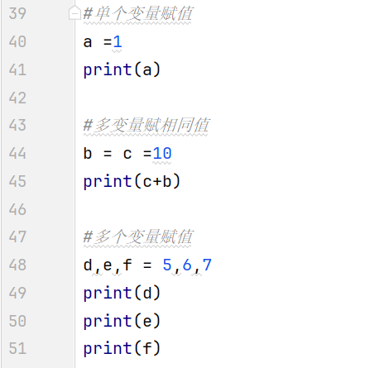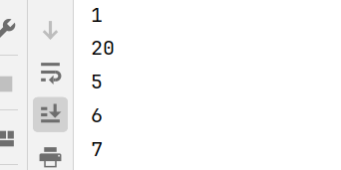

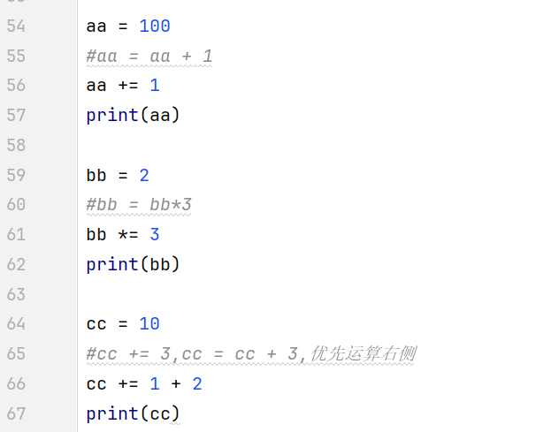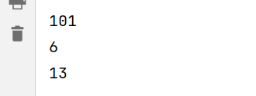

7.3 比较运算符
比较运算符也叫关系运算符， 通常用来判断。
运算符 | 描述 | 实例
== | 判断相等。如果两个操作数的结果相等  则条件结果为真(True)，否则条件结果为假(False) | 如a=3,b=3  则（a == b) 为 True
！= | 不等于 。如果两个操作数的结果不相等  则条件为真(True)，否则条件结果为假(False) | 如a=3,b=3则(a == b)为 True  如a=1,b=3则(a != b) 为 True
> | 运算符左侧操作数结果是否大于右侧操作数结果，  如果大于，则条件为真，否则为假 | 如a=7,b=3  则(a > b) 为 True
< | 运算符左侧操作数结果是否小于右侧操作数结果，  如果小于，则条件为真，否则为假 | 如a=7,b=3  则(a < b) 为 False
>= | 运算符左侧操作数结果是否大于等于右侧操作数结  果，如果大于，则条件为真，否则为假 | 如a=7,b=3则(a < b)为 False  如a=3,b=3，则(a >= b) 为 True
<= | 运算符左侧操作数结果是否小于等于右侧操作数结  果，如果小于，则条件为真，否则为假 | 如a=3,b=3  则(a <= b) 为 True
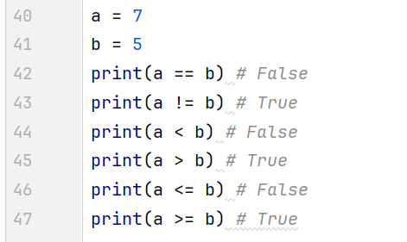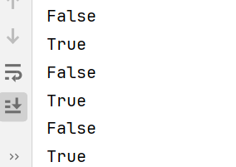

7.4 逻辑运算符
运算符 | 逻辑表达式 | 描述 | 实例
And | X and y | 布尔"与"：如果 x 为 False，x and y 返回  False，否则它返回 y 的值 | True and False  返回False
Or | X or y | 布尔"或"：如果 x 是 True，它返回 True，否则它返回 y 的值 | False or True  返回True
Not | Not x | 布尔"非"：如果 x 为 True，返回 False  如果 x为 False，它返回 True | not True 返回 False not False 返回 True
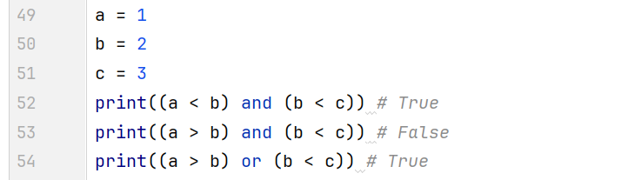

7.5 数字之间的逻辑运算（拓展）
and运算符，只要有一个值为0，则结果为0，否则结果为最后一个非0数字
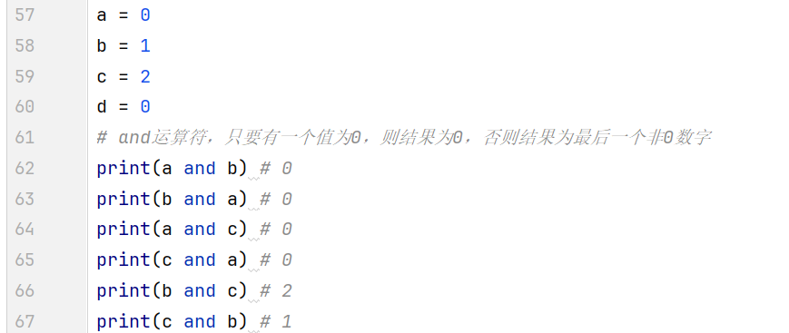
or运算符，只有所有值为0结果才为0，否则结果为第一个非0数字
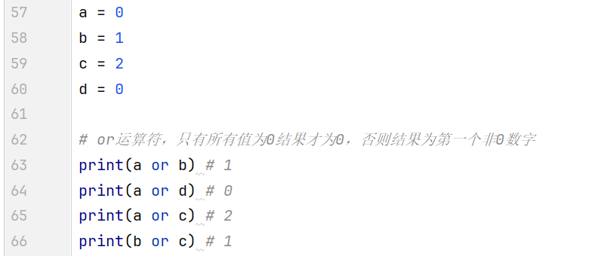

8. 条件语句
条件成立执行某些代码，条件不成立则不执行这些代码

8.1 if语句
语法：if 条件:
条件成立执行的代码1
条件成立执行的代码2
......（注：只会执行if语句后带缩进的代码）
注：if语句后无缩进的代码不会执行，也代表if语句结束
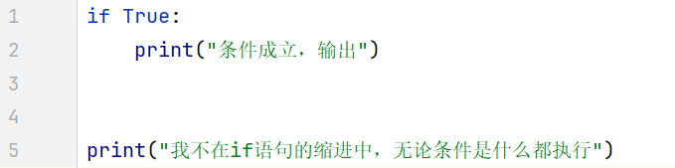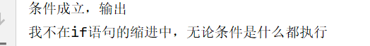

8.2 if…else…语句
条件成立执行if下方的代码; 条件不成立执行else下方的代码
语法：if 条件:
条件成立执行的代码1
条件成立执行的代码2
......
else:
条件不成⽴立执行的代码1
条件不成⽴立执行的代码2
......

案例：输入年龄，判断是否可以上网
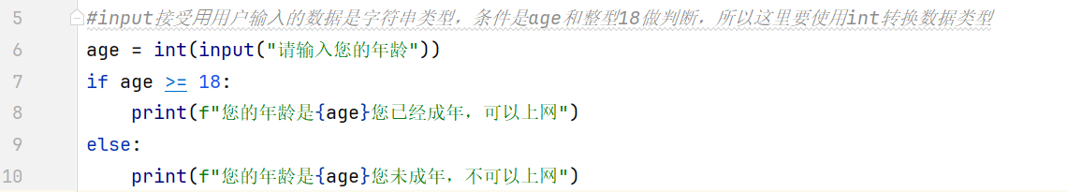
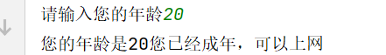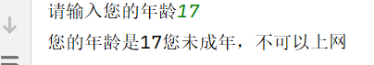

8.3 多重判断
多重判断可以和else配合使用。
一般else放到整个if语句的最后，表示以上条件都不成立的时候执行的代码
语法：if 条件1:
条件1成立执行的代码1
条件1成立执行的代码2
......
elif 条件2：
条件2成立执行的代码1
条件2成立执行的代码2
......
......
else:
以上条件都不成立执行执行的代码

案例：工龄判断
拓展：如：age>18,age<20，可以写成18<age<20
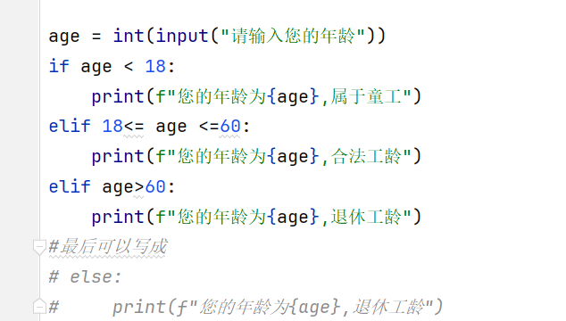
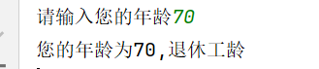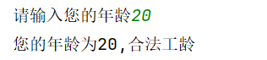
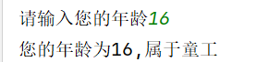

8.4 if嵌套循环
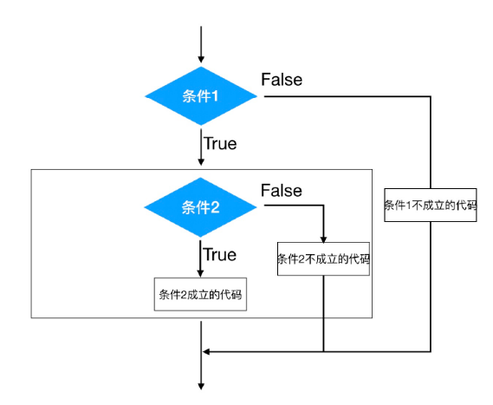
语法：if 条件1：
条件1成立执行的代码
条件1成立执行的代码
Else:
if 条件2：
条件2成立执行的代码
条件2成立执行的代码
Else:
...
Else：

案例：1. 如果有钱，则可以上车，如果没钱，不能上车
2. 上车后，如果有空座，可以坐下，上车后，如果没有空座，则站着等空座位
假设用 money = 1 表示有钱, money = 0表示没有钱; seat = 1 表有空座，seat = 0 表没空座
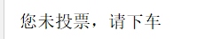
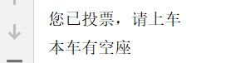
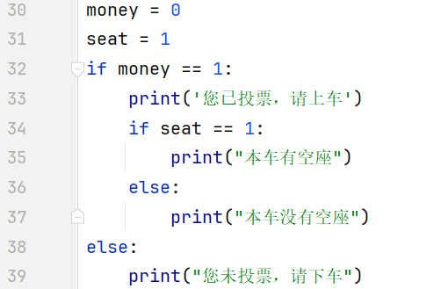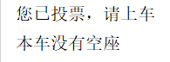

9.三目运算符
三目运算符也叫三元运算符或三元表达式
条件成立执行的表达式 if 条件 else 条件 不成立执行的表达式
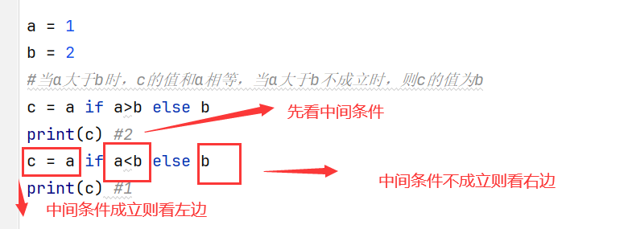

10.循环语句
循环的作用：让代码更高效的重复执行
循环分为while 和for 两种，最终实现效果相同

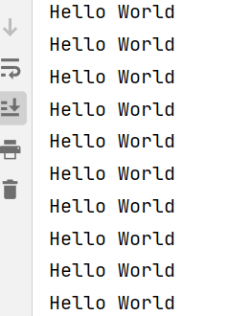
10.1 while语句
语法：while 条件:
条件成立重复执行的代码1
条件成立重复执行的代码2
......
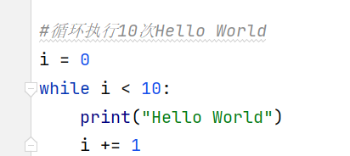

案例：计算1到100的和

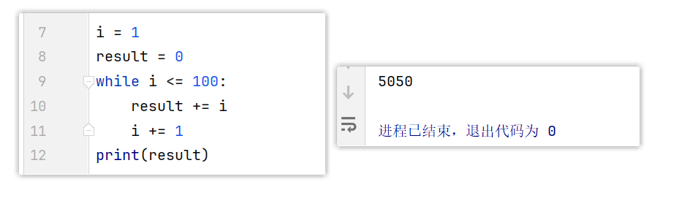

案例：计算1到100的偶数和
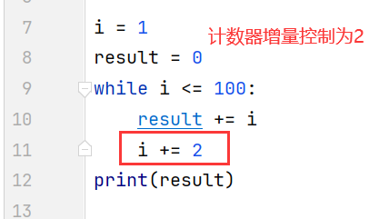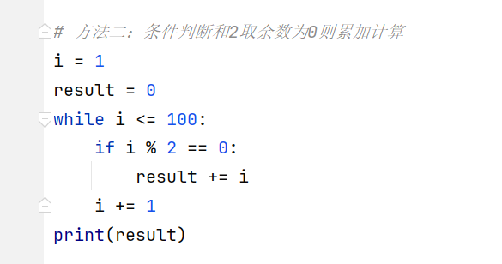

10.2 while的break和continue
break和continue是循环中满足一定条件退出循环的两种不同方式
break是终止此循环
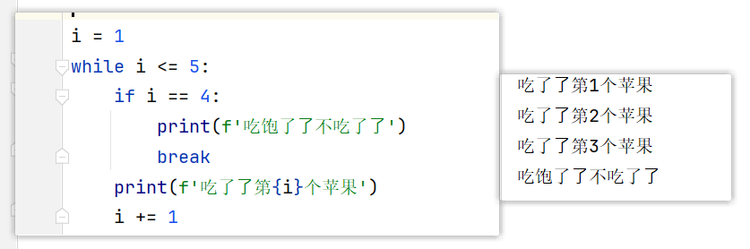
continue退出当前一次循环继而执行下一次循环代码
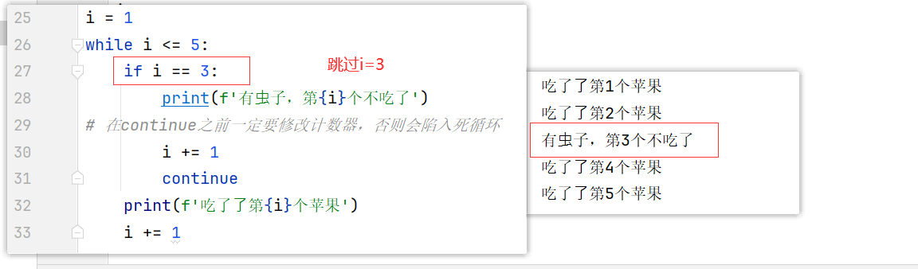

拓展：建议在实际开发中，使用循环时，i以0开始，i小于多少，就执行多少次

10.3 while循环嵌套
while循环嵌套，就是一个while里面嵌套一个while的写法，每个while的基础语法是相同的
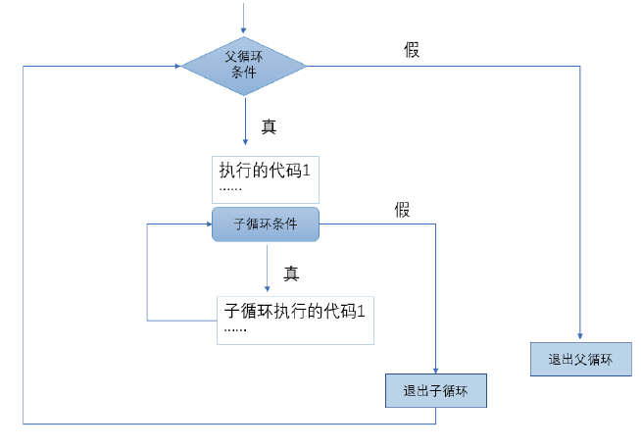
语法：while 条件1:
条件1成立执行的代码
......
while 条件2:
条件2成立执行的代码
......

案例：连续3次输出--我错了3次
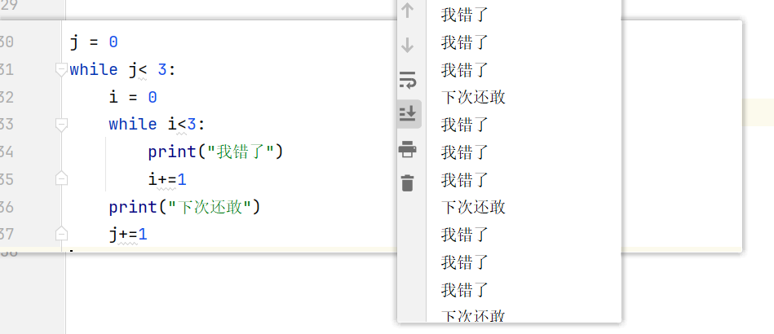

案例：打印星星（正方形）
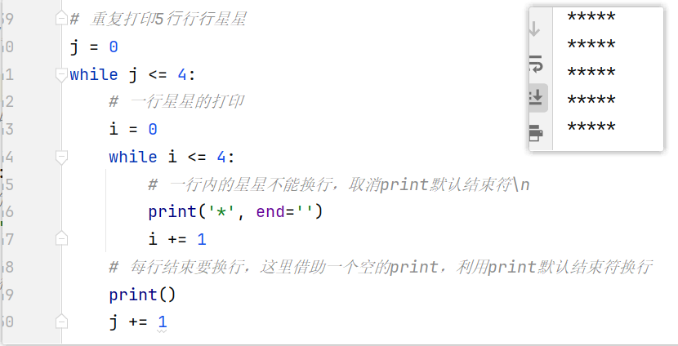

案例：打印金字塔
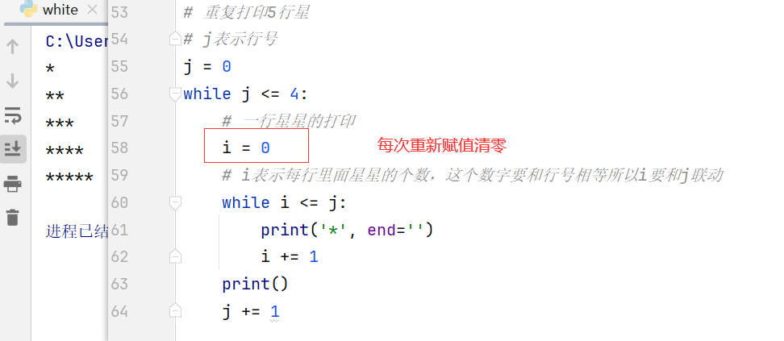

案例：九九乘法表
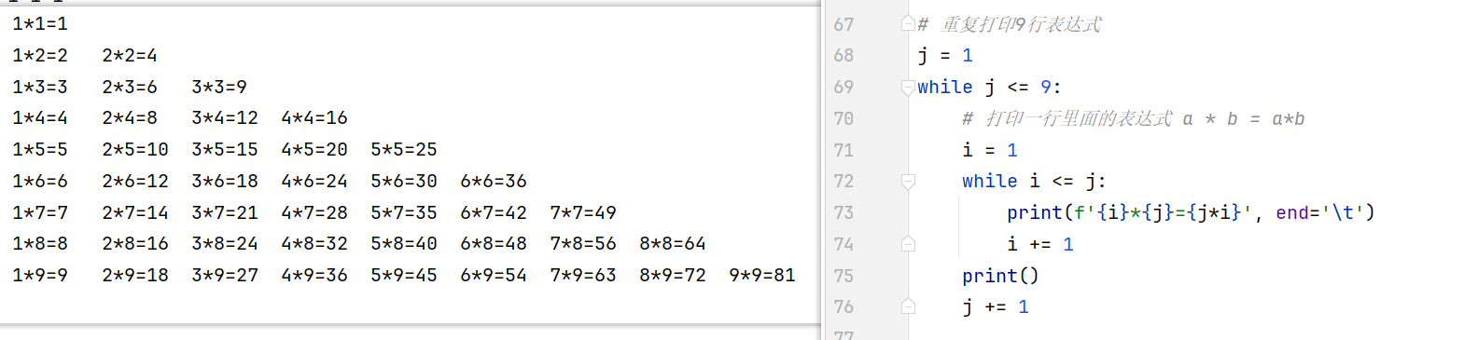

10.4 for循环语句
语法：for 临时变量 in 序列:
重复执行的代码1
重复执行的代码2
......
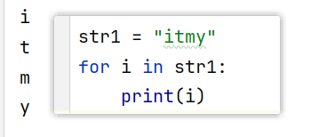

10.5 for的break和continue
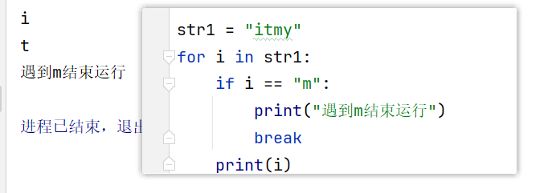
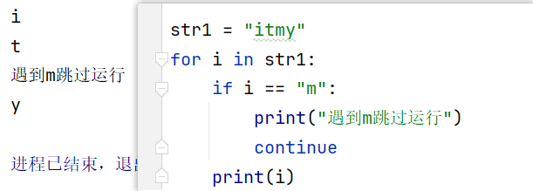

10.6 while…else
循环可以和else配合使用，else下方缩进的代码指的是当循环正常结束之后要执行的代码
语法： while 条件:
条件成立重复执行的代码
else:
循环正常结束之后要执行的代码
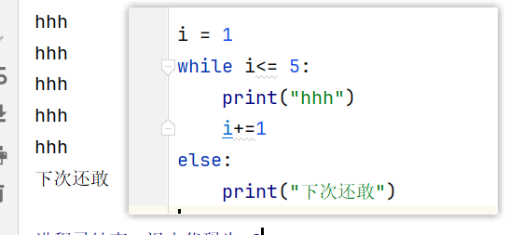
配合break使用：break终止循环的情况，else下方缩进的代码将不执行
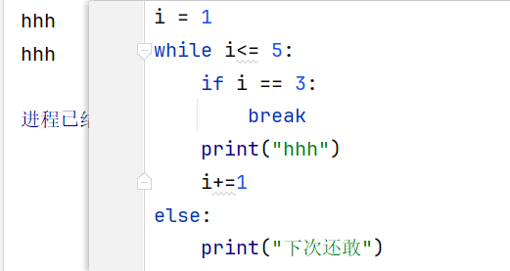
配合continue使用：因为continue是退出当前一次循环，继续下一次循环，所以该循环在continue控制下是可以正常结束的，当循环结束后，则执行了else缩进的代码
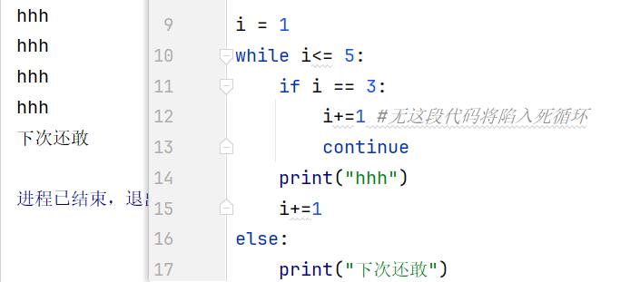

10.7 for…else
语法： for 临时变量 in 序列:
重复执行的代码
...
else:
循环正常结束之后要执行的代码
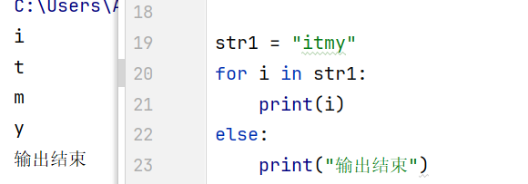
配合break使用：
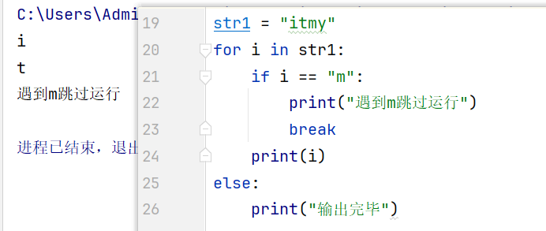
配合continue使用：
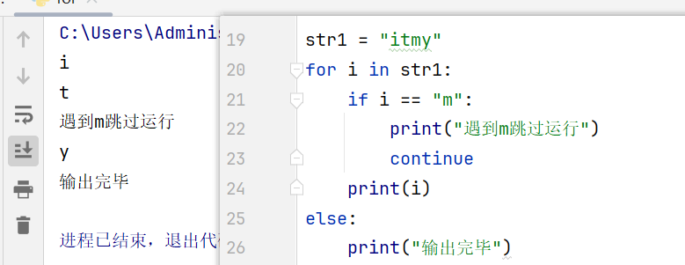

综合案例

案例1：猜拳游戏
需求分析：
参与游戏的角色 玩家：手动出拳 电脑：随机出拳
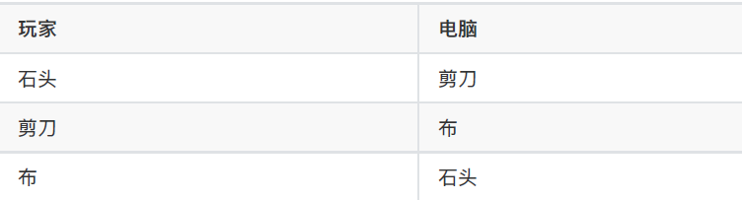
平局 玩家出拳 和 电脑出拳相同
1.需要导入random模块---使用random模块中的随机整数功能
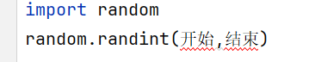
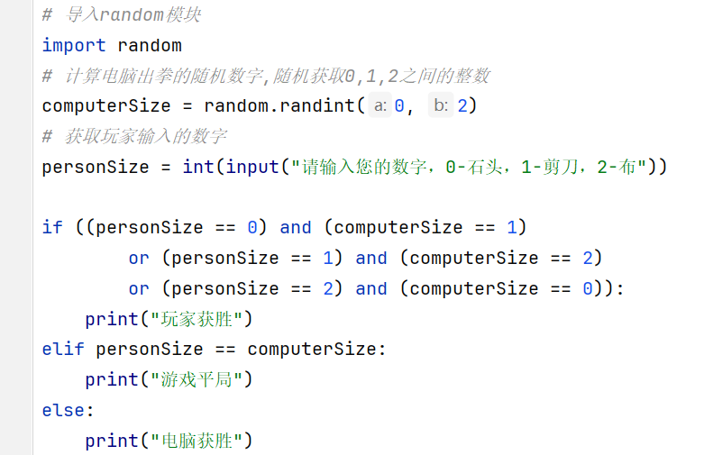
import random # 导入random模块
computerSize = random.randint(0, 2) # 计算电脑出拳的随机数字,随机获取0,1,2之间的整数
personSize = int(input("请输入您的数字，0-石头，1-剪刀，2-布")) # 获取玩家输入的数字
if ((personSize == 0) and (computerSize == 1)
or (personSize == 1) and (computerSize == 2)
or (personSize == 2) and (computerSize == 0)):
print("玩家获胜")
elif personSize == computerSize:
print("游戏平局")
else:
print("电脑获胜")

